Il racconto del mito di Persefone, la dea fanciulla

Il mito narra che Ades, il dio dell'oltretomba, si invaghì di Persefone e la rapì, mentre la fanciulla raccoglieva fiori insieme con le amiche; dopo averla sposata la trasportò su una biga alata nel regno degli Inferi. Sua madre Demetra, la cercò invano sulla terra, accendendo fiaccole per indicarle la via del ritorno e finalmente ottenne di averla con se per sei mesi; il resto dell'anno la fanciulla lo trascorreva nel regno dei morti con il suo sposo.
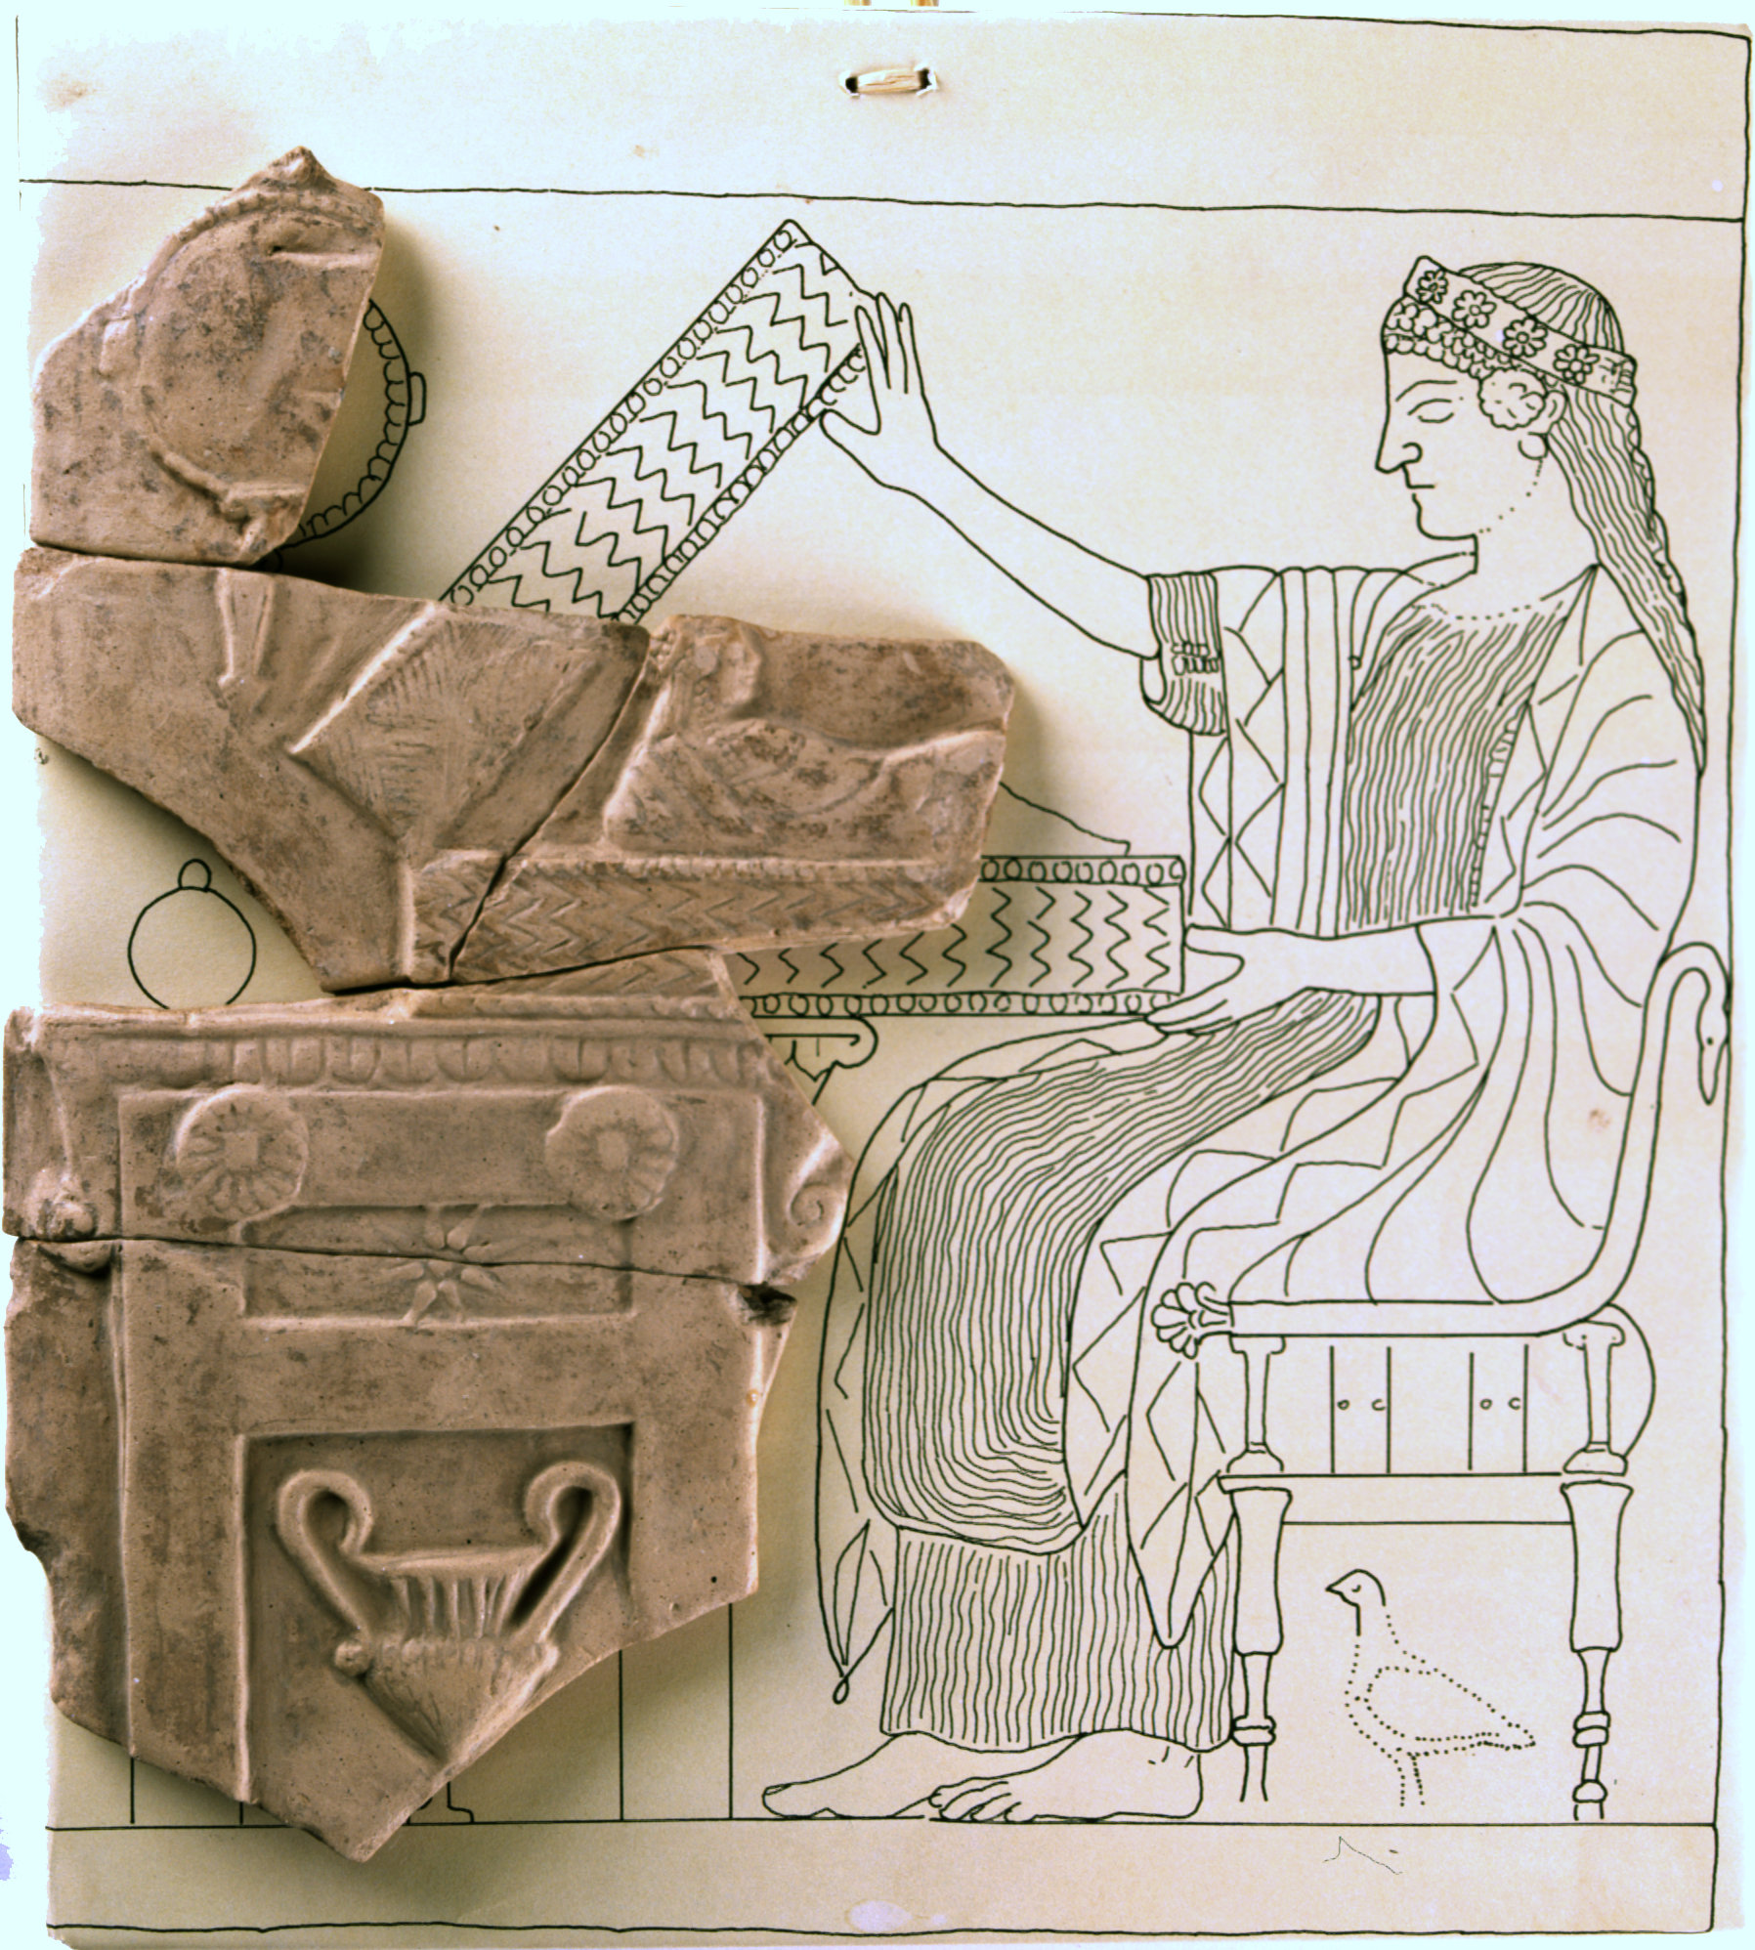
Quando Persefone saliva sulla terra la natura rifioriva, quando scendeva nell'Ade dallo sposo, tutto diventava arido e brullo. L'alternanza del soggiorno della Dea, tra la madre e il marito simboleggia il succedersi delle stagioni e il ciclo produttivo della natura.

